可再生能源利用报告书
公共建筑
设计编号：

工程地点 | ： | 河南-郑州
建设单位 | ：
设计单位 | ：
设计人 | ：
校对人 | ：
审定人 | ：
报告日期 | : | 2025年10月21日

采用软件 | : 能耗计算BESI2025 | 
软件版本 | : 20250505(PLUS)
正版授权码 | : T14747990013
研发单位 | : 北京绿建软件股份有限公司

目 录

1 建筑概况 3
2 标准依据 3
3 软件介绍 3
4 气象数据 4
4.1 逐日干球温度表 4
4.2 逐月辐照量表 4
4.3 峰值工况 4
5 太阳能资源 5
6 建筑大样 6
7 围护结构 9
7.1 工程材料 9
7.2 围护结构作法简要说明 10
8 围护结构概况 10
9 房间类型 11
9.1 房间参数表 11
10 系统类型 11
10.1 系统分区 11
10.2 热回收参数 11
11 制冷系统 12
11.1 多联机/单元式空调能耗 12
12 供暖系统 12
12.1 默认热源 12
13 照明 12
14 电梯 13
14.1 直梯 13
15 光伏发电 13
16 可再生能源利用 13
16.1 热泵空调 13
16.2 生活热水 14
16.3 可再生发电 15
16.4 综合可再生利用率 15

建筑概况
工程名称
工程地点 | 河南-郑州
地理位置 | 北纬：35.00° | 东经：113.65°
建筑寿命(年) | 50
计算建筑面积(m²) | 地上13899 地下0
建筑层数 | 地上3 地下0
建筑高度（m） | 地上15.0 地下0.0
计算建筑体积(m³) | 69494.73
计算建筑外表面积(m²) | 13741.22
北向角度 | 90
结构类型 | 框架结构
外墙太阳辐射吸收系数 | 0.70
屋顶太阳辐射吸收系数 | 0.70
控温期 | 供冷期:5.15-9.15,供暖期:11.15-3.15

标准依据
1. 《绿色建筑评价标准》GB/T 50378-2019（2024年版）
2. 《建筑节能与可再生能源利用通用规范》GB 55015-2021
3. 《民用建筑绿色性能计算标准》JGJ/T 449-2018
4. 《民用建筑热工设计规范》GB 50176-2016

软件介绍
本报告内容由能耗计算BESI2025计算并输出，能耗计算 BESI以CAD为平台，可与建筑节能模型无缝对接，以《绿色建筑评价标准》、《建筑节能与可再生能源利用通用规范》为主要依据，支持包含太阳能、空气能、地热、风能等可再生能源系统应用的计算。

气象数据

逐日干球温度表
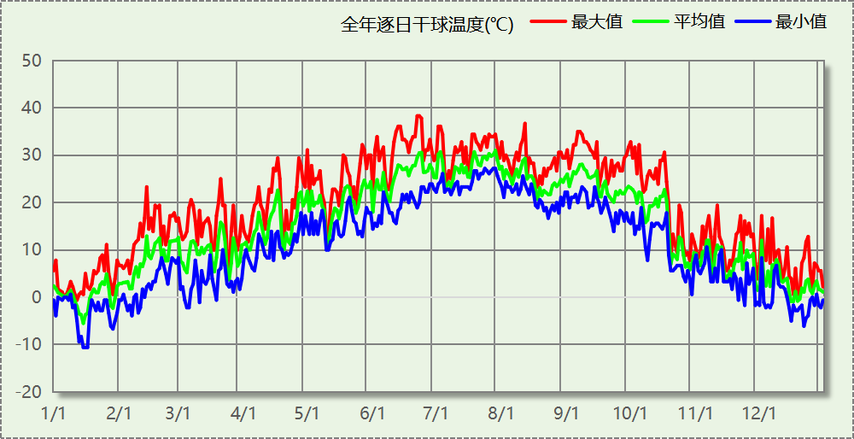

逐月辐照量表
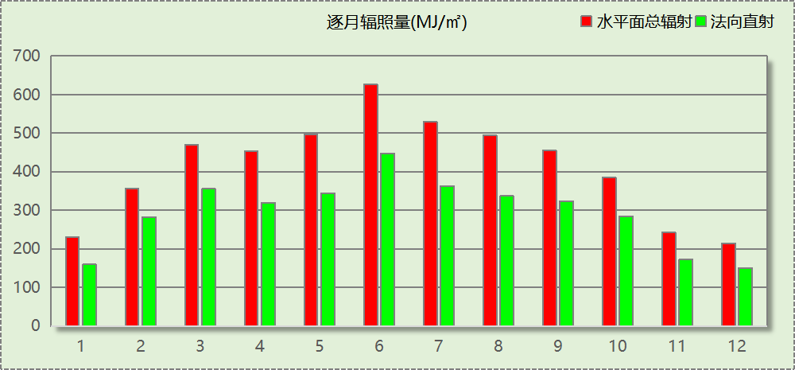

峰值工况
气象数据 | 时刻 | 干球温度(℃) | 湿球温度(℃) | 含湿量(g/kg) | 焓值(kj/kg)
最热 | 06月21日15时 | 38.3 | 21.1 | 8.9 | 61.4
最冷 | 01月14日07时 | -10.6 | -10.6 | 1.4 | -7.1

太阳能资源
太阳能作为一种重要的可再生能源，对能源开发利用、调整能源结构、保护生态环境、应对气候变化、促进社会可持续发展具有重要意义。《民用建筑太阳能热水系统应用技术标准》GB 50364-2018中对我国不同地区的太阳能资源情况进行等级划分。

等级名称 | 水平面上年太阳辐照量(MJ/m²·a)
Ⅰ资源极富区 | ≥6700
Ⅱ资源丰富区 | 5400~6700
Ⅲ资源较富区 | 4200~5400
Ⅳ资源一般区 | ≤4200
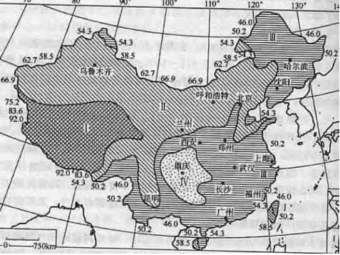
中国年太阳能分布图MJ/(m²•a)

建筑大样
西南轴侧图
东北轴侧图
前视图
后视图

围护结构

工程材料
材料名称 | 导热系数  λ | 蓄热系数  S | 密度  ρ | 比热容  Cp | 蒸汽渗透  系数u | 数据来源
材料名称 | W/(m.K) | W/(㎡.K) | kg/m³ | J/(kg.K) | g/(m.h.kPa) | 数据来源
水泥砂浆 | 0.930 | 11.370 | 1800.0 | 1050.0 | 0.0210
钢筋混凝土 | 1.740 | 17.200 | 2500.0 | 920.0 | 0.0158
加气混凝土、泡沫混凝土(ρ=700) | 0.180 | 3.100 | 700.0 | 1050.0 | 0.0998
混合砂浆 | 0.870 | 10.750 | 1700.0 | 1074.4 | 0.0975 | 民用建筑热工设计规范 GB50176-2016
挤塑聚苯板(ρ=25-32) | 0.030 | 0.320 | 28.5 | 1647.0 | 0.0162 | 民用建筑热工设计规范 GB50176-2016
混凝土多孔砖(190六孔砖）(1) | 0.750 | 7.490 | 1450.0 | 709.4 | 0.0010 | 民用建筑热工设计规范 GB50176-2016
岩棉板(ρ=60-160) | 0.041 | 0.615 | 110.0 | 1220.0 | 0.4880 | 民用建筑热工设计规范 GB50176-2016
c20细石混凝土(ρ=2300) | 1.510 | 15.243 | 2300.0 | 920.0 | 0.0173 | 民用建筑热工设计规范 GB50176-2016
轻骨料混凝土(找坡层) | 0.300 | 5.000 | 1050.0 | 1091.3 | 0.0140 | 民用建筑热工设计规范 GB50176-2016

围护结构作法简要说明
1. 屋顶：屋顶构造一 (K=0.324,D=3.542)：（由上到下）
水泥砂浆 20mm＋c20细石混凝土(ρ=2300) 40mm＋挤塑聚苯板(ρ=25-32) 90mm＋轻骨料混凝土(找坡层) 30mm＋钢筋混凝土 120mm＋混合砂浆 20mm
2. 外墙：填充墙构造一 (K=0.285,D=4.789)：（由外到内）
水泥砂浆 20mm＋挤塑聚苯板(ρ=25-32) 80mm＋加气混凝土、泡沫混凝土(ρ=700) 200mm＋混合砂浆 20mm
3. 挑空楼板：挑空楼板构造一 (K=0.372,D=2.531)：（由上到下）
水泥砂浆 20mm＋挤塑聚苯板(ρ=25-32) 80mm＋钢筋混凝土 120mm＋混合砂浆 20mm
4. 采暖与非采暖隔墙：控温与非控温隔墙构造一 (K=0.902,D=3.764)：
水泥砂浆 20mm＋加气混凝土、泡沫混凝土(ρ=700) 190mm＋混合砂浆 20mm
5. 外窗：隔热铝合金窗 80型材 5+12Ar+5Low-E+12Ar+5Low-E (K=1.200)：
传热系数1.200W/㎡.K，窗太阳得热系数0.280
6. 幕墙：隔热铝合金窗 80型材 5+12Ar+5Low-E+12Ar+5Low-E (K=1.200)：
传热系数1.200W/㎡.K，窗太阳得热系数0.280
7. 天窗：隔热铝合金窗 80型材 5+12Ar+5Low-E+12Ar+5Low-E (K=1.200)：
传热系数1.200W/㎡.K，窗太阳得热系数0.280
8. 周边地面：周边地面构造一 (K=1.258,D=1.446)：
水泥砂浆 20mm＋挤塑聚苯板(ρ=25-32) 20mm＋钢筋混凝土 100mm

围护结构概况

 |  |  | 设计建筑
屋顶传热系数K  和热情性指标 D |  |  | 0.32  3.54
外墙传热系数K  和热情性指标 D |  |  | 0.29  4.79
挑空(或架空)楼板传热系数K  和热惰性指标 D |  |  | 0.37  2.53
天窗传热系数K  和太阳得热系数 SHGC |  |  | 1.20  0.28
外窗（包括透明幕墙） | 朝向 | 立面 | 窗墙比 | 传热  系数 | 太阳得热系数
外窗（包括透明幕墙） | 南向 | 南-默认立面 | 0.56 | 1.20 | 0.28
外窗（包括透明幕墙） | 北向 | 北-默认立面 | 0.45 | 1.20 | 0.28
外窗（包括透明幕墙） | 东向 | 东-默认立面 | 0.60 | 1.20 | 0.28
外窗（包括透明幕墙） | 西向 | 西-默认立面 | 0.60 | 1.20 | 0.28

房间类型

房间参数表
房间类型 | 空调  温度℃ | 供暖  温度℃ | 新风量 | 渗透风  换气次数 | 人员密度 | 照明功率 | 插座设备  功率
休息室 | 26 | 18 | 30(m³/h.人) | 0(次/h) | 8(㎡/人) | 9(W/㎡) | 13(W/㎡)
卫生间 | 26 | 18 | 30(m³/h.人) | 0(次/h) | 8(㎡/人) | 4(W/㎡) | 13(W/㎡)
普通办公室 | 26 | 18 | 30(m³/h.人) | 0(次/h) | 8(㎡/人) | 9(W/㎡) | 13(W/㎡)
楼梯间 | － | － | 30(m³/h.人) | 0(次/h) | 8(㎡/人) | 2(W/㎡) | 13(W/㎡)
设备间 | － | － | 30(m³/h.人) | 0(次/h) | 0(人) | 3.5(W/㎡) | 15(W/㎡)
走廊 | 26 | 18 | 30(m³/h.人) | 0(次/h) | 8(㎡/人) | 3(W/㎡) | 13(W/㎡)
酒吧、茶座 | 26 | 18 | 30(m³/h.人) | 0(次/h) | 8(㎡/人) | 9(W/㎡) | 13(W/㎡)
餐厅 | 26 | 18 | 30(m³/h.人) | 0(次/h) | 8(㎡/人) | 9(W/㎡) | 13(W/㎡)
高档商店 | 26 | 18 | 30(m³/h.人) | 0(次/h) | 8(㎡/人) | 9(W/㎡) | 13(W/㎡)
高档超市 | 26 | 18 | 30(m³/h.人) | 0(次/h) | 8(㎡/人) | 9(W/㎡) | 13(W/㎡)

系统类型

系统分区
系统编号 | 系统类型 | 面积(㎡) | 包含的房间
自动 | 多联机空调制冷+地暖/辐射板采暖/散热器采暖 | 12692.71 | 所有房间

热回收参数
系统编号 | 热回收 | 供冷 |  | 供暖
系统编号 | 热回收 | 回收效率(%) | 启动温(焓)差 | 回收效率(%) | 启动温(焓)差
自动 | 显热回收 | 60 | 5℃ | 65 | 5(℃)

制冷系统

多联机/单元式空调能耗
系统编号 | 制冷SEER | 耗冷量(kWh) | 耗电量(kWh)
自动 | 4.30 | 1058630 | 246194

供暖系统

默认热源

供应的系统
系统编号 | 自动

热水锅炉
燃料类型 | 容量  (MW) | 台数 | 累计热负荷  (kWh) | 锅炉  热效率 | 外网热  输送效率 | 标准煤消耗(kgce) | 折合电耗  (kWh)
烟煤II | 1.00 | 1 | 36772 | 0.78 | 0.92 | 6295.28 | 17487
标准煤热值：8.14kWh/kgce；标准煤折电系数：0.36

热水循环泵
类型 | 调节 | 流量(m3/h) | 扬程(m) | 设计工作效率(%) | 输入功率(kW) | 台数
供暖水泵 | 单速 | 100 | 30 | 80 | 11.7 | 1

热水循环水泵能耗
负荷  率  (%) | 锅炉  负荷  (kW) | 供暖水  泵功率  (kW) | 热水输送  能效比  EHR | 区间  负荷  (kWh) | 区间  时长  (h) | 供暖水  泵电耗  (kWh)
20 | 200 | 11.7 | 0.0585 | 21655 | 467 | 5464
40 | 400 | 11.7 | 0.0293 | 13773 | 49 | 573
60 | 600 | 11.7 | 0.0195 | 1345 | 3 | 35
80 | 800 | 11.7 | 0.0146 | 0 | 0 | 0
100 | 1000 | 11.7 | 0.0117 | 0 | 0 | 0
综合 |  |  |  | 36772 | 519 | 6072

照明
房间类型 | 单位面积电耗  (kWh/㎡) | 房间数量 | 房间合计面积  (㎡) | 合计电耗  (kWh)
商场-休息室 | 36.14 | 5 | 1191 | 43030
商场-卫生间 | 16.06 | 24 | 746 | 11983
商场-普通办公室 | 36.14 | 12 | 900 | 32510
商场-楼梯间 | 8.03 | 19 | 612 | 4911
商场-设备间 | 14.05 | 2 | 25 | 345
商场-走廊 | 12.05 | 4 | 7694 | 92677
商场-酒吧、茶座 | 36.14 | 1 | 160 | 5797
商场-餐厅 | 36.14 | 3 | 1813 | 65510
商场-高档商店 | 36.14 | 1 | 185 | 6701
商场-高档超市 | 36.14 | 1 | 338 | 12205
总计 |  |  |  | 275670

电梯

直梯
名称 | 特定能量消耗(mWh/kgm) | 额定载重量(kg) | 速度(m/s) | 待机功率(W) | 运行时长(h/天) | 年运行天数 | 数量 | 全年电耗  (kWh)
直梯1 | 1.26 | 1350 | 1.75 | 200 | 1.5 | 365 | 1 | 7510
总计 |  |  |  |  |  |  |  | 7510

光伏发电
月 | 发电量(kWh)
1 | 1950
2 | 1990
3 | 3020
4 | 3390
5 | 3820
6 | 3670
7 | 3530
8 | 2990
9 | 2420
10 | 2120
11 | 1290
12 | 1770
总计 | 31960

可再生能源利用

热泵空调

计算说明
本条计算当供暖空调设备使用空气源热泵（集中机组或分体空调）、地源热泵机组、多联机机组时，相应可再生能源在采暖供热量中的贡献。
具体计算方法参照《近零能耗建筑技术标准》A.1.8提供的供暖系统中可再生能源利用量计算公式如下：
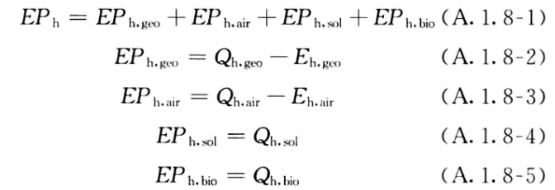
式中：EPh，geo——地源热泵供暖系统的年可再生能源利用量，kWh；
EPh，air——空气源热泵供暖系统的年可再生能源利用量，kWh；
EPh，sol——太阳能热水供暖系统的年可再生能源利用量，kWh；
EPh，bio——生物质供暖系统的年可再生能源利用量，kWh；
Qh，geo——地源热泵系统的年供暖供热量，kWh；
Qh，air——空气源热泵系统的年供暖供热量，kWh；
Qh，sol——太阳能系统的年供暖供热量，kWh；
Qh，bio——生物质供暖系统的年供暖供热量，kWh；
Eh，geo——地源热泵机组年供暖耗电量，kWh；
Eh，air——空气源热泵机组年供暖耗电量，kWh。

地源/空气源利用
无

生活热水

计算说明
本条计算当生活热水采用了太阳能设备、热泵设备时，相应可再生能源在生活热水中的贡献。
具体计算方法参照《近零能耗建筑技术标准》A.1.9,提供的生活热水系统中可再生能源利用量计算公式如下：
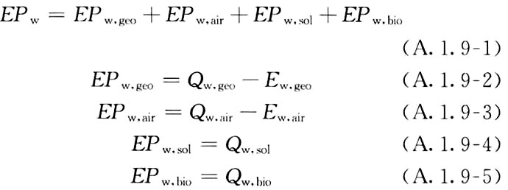
式中： EFw，geo——地源热泵生活热水系统的年可再生能源利用量，kWh；
EPw，air——空气源热泵生活热水系统的年可再生能源利用量，kWh；
EPw，gol——太阳能生活热水系统的年可再生能源利用量，kWh；
EPw，bio——生物质生活热水系统的年可再生能源利用量，kWh ；
Qw，geo——地源热泵系统的年生活热水供热量，kWh；
Qw，air——空气源热泵系统的年生活热水供热量，kWh；
Qw，sol——太阳能系统的年生活热水供热量，kWh；
Qw，bio——生物质生活热水系统的年生活热水供热量，kWh；
Ew，geo——地源热泵机组供生活热水年耗电量，kWh；
Ew，air——空气源热泵机组供生活热水年耗电量，kWh。

太阳能利用
太阳能供热量(kWh) | 年热水需求量(kWh) | 太阳能提供热量比例
0 | 0 | 0%

地源/空气源利用
热泵供热量  (kWh) | 热泵耗电量  (kWh) | 可再生  利用量(kWh) | 年热水需求量  (kWh) | 地源/空气源  提供热水占比
0 | 0 | 0 | 0 | 0%

可再生发电

计算说明
本条计算光伏、风力等可再生发电量在建筑运行电耗中的贡献。这里的运行电耗为真实的电能，不包括其他能源如市政热力、燃油燃气锅炉消耗的当量电。

计算结果
可再生能源(Er) | 光伏发电(Ep) | 2.30
可再生能源(Er) | 风力发电(Ew) | 0.00
可再生能源(Er) | 合计 | 2.30

综合可再生利用率

计算说明
本条汇总建筑各类可再生能源在建筑综合能耗需求中的贡献率。
计算方法参照《绿色建筑评价标准》第7.2.9条的条文说明，其中建筑可再生能源利用率计算公式如下：
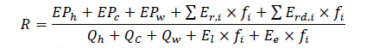
式中：R——可再生能源利用率，%；
EPh——供暖系统中可再生能源利用量，kWh；
EPc——供冷系统中可再生能源利用量，kWh；
EPw——生活热水系统中可再生能源利用量，kWh；
Er,i——年本体产生的i类型可再生能源发电量，kWh；
Erd,i——年周边产生的i类型可再生能源发电量，kWh；
fi——i类型能源的能源换算系数；
Qh——年供暖耗热量，kWh；
Qc——年供冷耗冷量，kWh；
Qw——年生活热水耗热量，kWh；
El——年照明系统能源消耗，kWh；
Ee——年电梯系统能源消耗，kWh。

计算结果
能耗分项 | 需求量（电）  (kWh/㎡) | 需求量（热）  (kWh/㎡) | 一次能源  (kWh/㎡)
耗冷量 | - | 76.17 | 76.17
耗热量 | - | 2.65 | 2.65
照明 | 19.83 | - | 51.56
电梯 | 0.54 | - | 1.40
生活热水 | - | 0.00 | 0.00
独立排风机 | 0.00 | - | 0.00
合计 |  |  | 131.78
可再生分项 | 可再生发电  (kWh/㎡) | 可再生利用（热）  (kWh/㎡) | 一次能源  (kWh/㎡)
集中地源\空气源供热 | - | 0.00 | 0.00
单体空调\多联机供热 | - | 0.00 | 0.00
太阳能热水 | - | 0.00 | 0.00
热泵热水 | - | 0.00 | 0.00
光伏发电 | 2.30 | - | 5.98
风力发电 | 0.00 | - | 0.00
合计 |  |  | 5.98
可再生能源利用率(%) |  |  | 4.54

评价得分
评价得分 | 7
可再生能源利用率 | 4.54%
评价得分依据 | 《绿色建筑评价标准》GB/T 50378-2019（2024年版）
评价得分规则 | 结合当地气候和自然资源条件合理利用可再生能源，评价总分值为15分。可再生能源利用率达到10%，得15分；可再生能源利用率不足10%时，按线性内插法计算得分。

